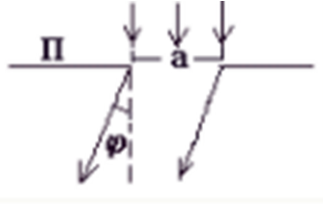
Плоская монохроматическая волна (λ = 0,5 мкм), падает нормально на непрозрачный экран П с узкой щелью. Под углом φ = 30° наблюдается 4-я от центра тёмная полоса. 1) Чему равна (в мкм) ширина щели а? 2) Сколько зон Френеля (k) открывает щель при наблюдении в указанном направлении?

